Melding om fisket uke 12/2024
Rapporten skrevet mandag 25.03.2024 av Audun Reiertsen, Amalie Oda Harland og Willy Godtliebsen.

Alle kvanta i rapporten er oppgitt i tonn rundvekt, hvis ikke annet er presisert, og verdi i 1.000 kroner, evt. millioner kroner.

Omsetningsdata i denne rapporten skriver seg først og fremst fra uke 12 i 2024, dvs. 18. til 24. mars 2024.

Økt ukeomsetning sammenlignet med uka før. Landingene av fersk torsk bidro sterkt med ukeomsetning som for tredje gang i år oversteg 10.000 tonn. Omsetningen av fersk sei og hyse gikk imidlertid ned. Felles for alle disse 3 er at Lofoten var største leveringssone. Torskeleveransene har holdt seg stabilt høyt i Vest-Finnmark, og økte også i Troms sist uke, mens det i Vesterålen har gått i mink de siste 2 ukene. I Vesterålen ble det også reduksjon i hyselandingene fra snurrevadflåten som hadde et kraftig oppsving i uke 10 og 11. Omsetningen av fryst råstoff økte også, og her var det økte landinger som følge av at 11 trålere leverte fangst i uke 12, de fleste av dem med sei eller hyse som hovedfangst.

Råfisklagets omsetning i uke 12 er på 705 millioner kroner (foreløpig tall), som er opp fra 678 millioner kroner uka før. I tallet for uke 12 inngår 106 millioner kroner etter utenlandske leveranser. Omsetningen for norske båter stod dermed for 599 millioner kroner, fordelt med 426 millioner kroner på fersk og 173 millioner kroner på fryst råstoff.

Sammenlignet med 2023
Tilsvarende for uke 12 i fjor var omsetningen 897 millioner kroner som er alle tiders toppnotering for Råfisklagets ukeomsetning, av det var 94 millioner kroner etter landinger fra utenlandske båter. Omsetningen for norske båter på 803 millioner kroner var fordelt med 682 på fersk og 121 på fryst råstoff. Omsetningen av fersk torsk nådde da en topp for året med 19.550 tonn til verdi 627 millioner kroner.
Omsetning uke 12, 2024
Råfisklagets omsetning for norske båter i uke 12 i år fremgår av tabell 1, med fordeling på fersk/fryst råstoff, og pr fiskeslag.
Tabell 1. Omsetning for norske båter i uke 12/2024, fordelt pr fersk/fryst og pr fiskeslag
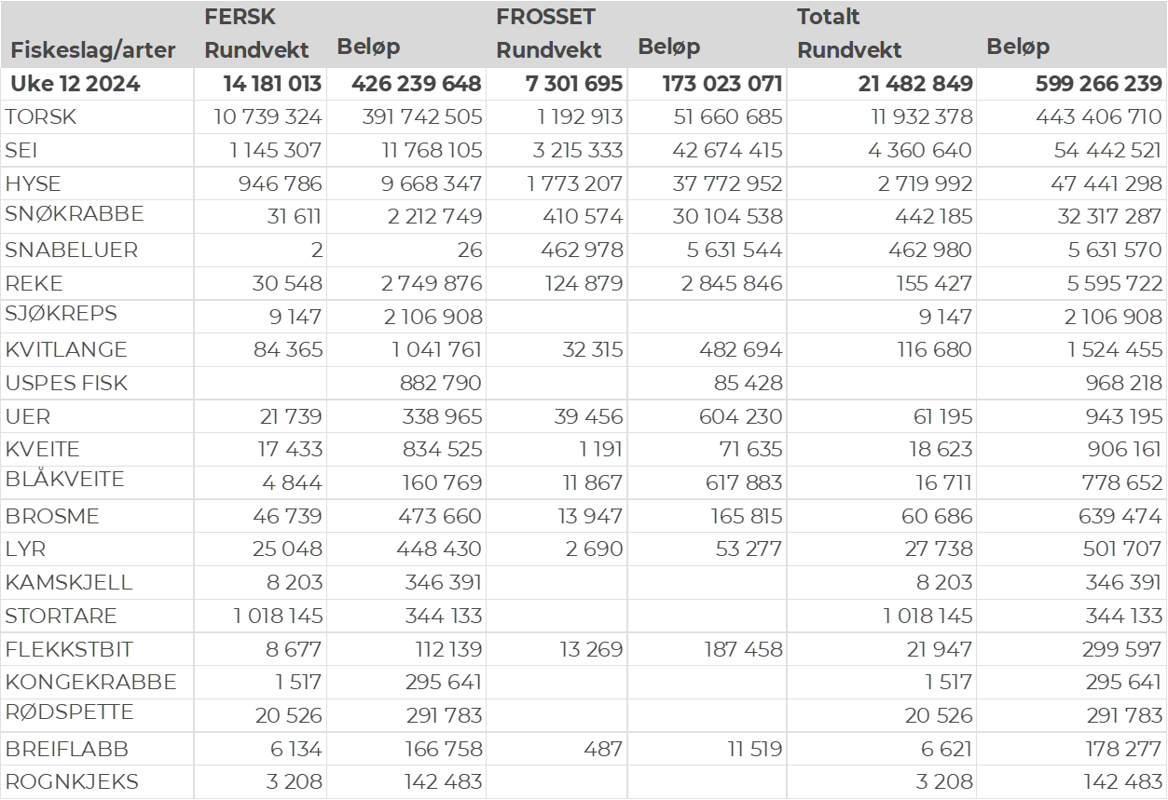

Frystomsetning
Foreløpige tall for fryst råstoff fra norske båter i perioden viser 173 millioner kroner, opp fra 152 millioner kroner i uke 11. 1.190 tonn torsk var størst i verdi med 52 millioner av totalen. Videre var det omsatt 3.220 tonn sei og 1.770 tonn hyse til verdi henholdsvis 43 og 38 millioner kroner. Etterfulgt av 410 tonn snøkrabbe til en verdi av 30 millioner kroner.

Når det gjelder landinger av fryst råstoff i uke 12 som bare delvis er omsatt, har vi følgende tall: Landingene utgjorde totalt 8.780 tonn, opp fra 5.020 tonn uken før. Sei var størst i kvantum med 3.020 tonn etterfulgt av 2.270 tonn hyse, 1.790 tonn torsk, og 1.420 tonn snøkrabbe. Det var leveranser fra 11 trålere, med totalt 6.840 tonn, derav 2.930 tonn sei, 2.170 tonn hyse og 1.500 tonn torsk. 2 garnbåter leverte totalt 260 tonn, av det 160 tonn torsk og 80 tonn sei. En autolinefangst på totalt 200 tonn med i hovedsak 90 tonn hver av hyse og torsk. To snurrevadbåter leverte 50 tonn, hovedsakelig torsk. Snøkrabben var levert av 12 båter. For disse er årets sesong avsluttet.

Ferskomsetning
Omsetningen av ferskt råstoff i uke 12 utgjorde 426 millioner kroner, opp fra 402 millioner kroner uken før. Torsk, sei og hyse var størst i verdi med henholdsvis 392, 12 og 10 millioner kroner og for øvrig slik det framgår av tabell 1.

Tabell 2 og 3 viser fordelingen av landingene av fersk torsk pr leveringssone og redskap (unntatt trål), med tilhørende snittpriser. De to tabellene er basert på omsetning av kvalitet A og ekstra, der alle leveringstilstander inngår, men der snittprisene er omregnet til sløyd uten hode-priser, eksklusiv restråstoff.

Tabell 2. Omsetning av fersk torsk, A og ekstra kvalitet fra norske båter i uke 12, 2024 sammenlignet med samme uke i fjor. Fra redskapene garn, jukse, line og snurrevad, eksklusiv restråstoff.
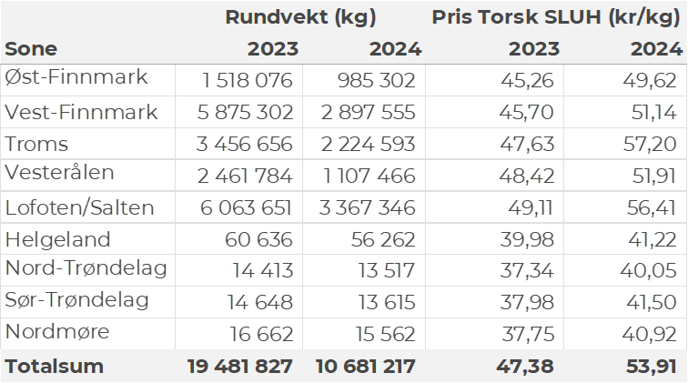

Tabell 3. Priser av fersk torsk per redskap, A og ekstra kvalitet fra norske båter i uke 12, 2024, eksklusiv restråstoff.
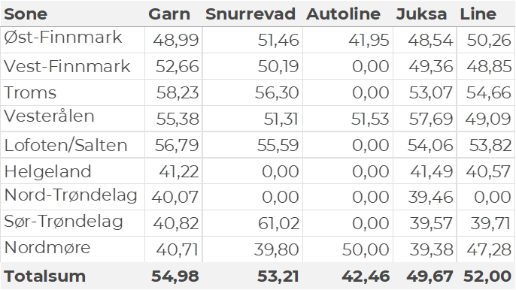

Omsetningen av fersk torsk i uke 12 utgjorde 10.740 tonn til en verdi av 392 millioner kroner, en økning fra 9.580 tonn/348 millioner kroner uken før. Toppuken så langt i år er uke 10 med 12.730 tonn og 459 millioner kroner. Det er imidlertid enda et stykke igjen til de kvantumsnivåene som toppukene i vinterfisket har pleid å ligge på. I 2021 inntraff toppuka i uke 10 med 22.333 tonn/ 356 millioner kroner omsatt. Uke 10 var også toppuken i 2022 da det ble omsatt 18.042 tonn/ 447 millioner kroner. I 2023 inntraff toppuken i uke 12 da det var omsatt 19.545 tonn/ 627 millioner kroner. Tradisjonelt sett har toppukene i vinterfisket pleid å være i uke 10-12.

Hittil i år er det omsatt 77.160 tonn fersk torsk til en verdi av 2.819 millioner kroner. Til samme tid i fjor var det omsatt 82.780 tonn til en verdi av 2.647 millioner kroner.
Av kvantumet i uke 12 var 5.750 tonn tatt på garn, 4.140 tonn på snurrevad, 630 tonn på juksa og 200 tonn på line/autoline. Det var god spredning på leveransene. I likhet med uka før var Lofoten største leveringssone med 3.370 tonn, hvorav 2.410 tonn fra garn og 880 tonn fra snurrevad. Videre var det levert 2.940 tonn i Vest-Finnmark, her var 1.350 tonn tatt på garn, 1.010 tonn på snurrevad og 540 tonn på juksa. I Troms var det levert 2.230 tonn, hvorav 1.120 tonn kom fra garn og 1.040 tonn fra snurrevad. Vesterålen stod for 1.110 tonn, hvorav 930 tonn fra snurrevad og 160 tonn fra garn. I Øst-Finnmark var det levert 1.000 tonn, hvorav 620 tonn kom fra garn og 280 tonn fra snurrevad. På Helgeland var det levert 60 tonn, kvanta under 20 tonn i resterende leveringssoner.

Omsetningen av fersk sei i uke 12 utgjorde 1.145 tonn til verdi 11,8 millioner kroner. En nedgang fra 1.535 tonn/ 15,3 millioner kroner uken før. Størst kvantum levert i Lofoten med 797 tonn av totalen, hvorav 653 tonn kom fra snurrevad og 140 tonn kom fra garn. Vesterålen følger deretter med 131 tonn, hvorav 125 tonn kom fra snurrevad. Fordelt per redskap er 830 tonn tatt med snurrevad og 305 tonn med garn. Den totale geografiske fordelingen fremgår av tabell 4. Det meste fra Helgeland og sørover tas med garn.
Tabell 4: Omsetning av fersk sei, A og ekstra kvalitet fra norske båter i uke 12, 2024 sammenlignet med samme uke i fjor. Fra redskapene garn, jukse, line og snurrevad, eksklusiv restråstoff.
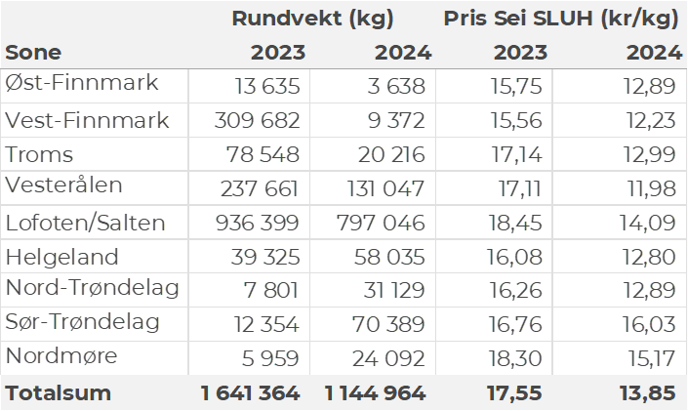
Kvantumet fersklevert hyse i uke 12 var 947 tonn til en verdi av 9,7 millioner kroner. En nedgang fra 1.414 tonn/ 14,7 millioner kroner uken før. Størst kvantum forrige uke ble levert i Lofoten med 557 tonn av totalen, hvorav 517 tonn kom fra snurrevad. Vesterålen følger deretter med 246 tonn, hvorav snurrevad sto for 191 tonn av dette. I Øst-Finnmark ble det levert 63 tonn, hvorav 56 tonn kom fra line/autoline. Troms stod for 24 tonn. Hvorav 19 tonn kom fra snurrevad. Kvanta under 13 tonn i resterende soner.
Tabell 5: Omsetning av fersk hyse, krokfanget, A og ekstra kvalitet fra norske båter i uke 12, 2024 sammenlignet med samme uke i fjor. Fra redskapene garn, jukse, line og snurrevad, eksklusiv restråstoff.
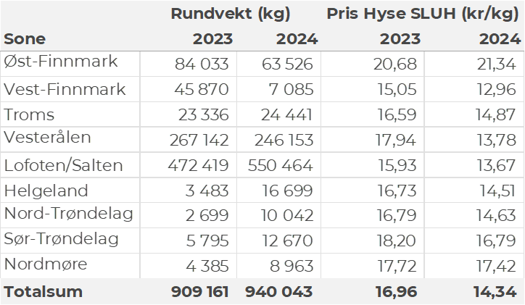

Øst-Finnmark
Fra omsetninga fra perioden i uke 12 i 2024 har vi følgende oversikt:
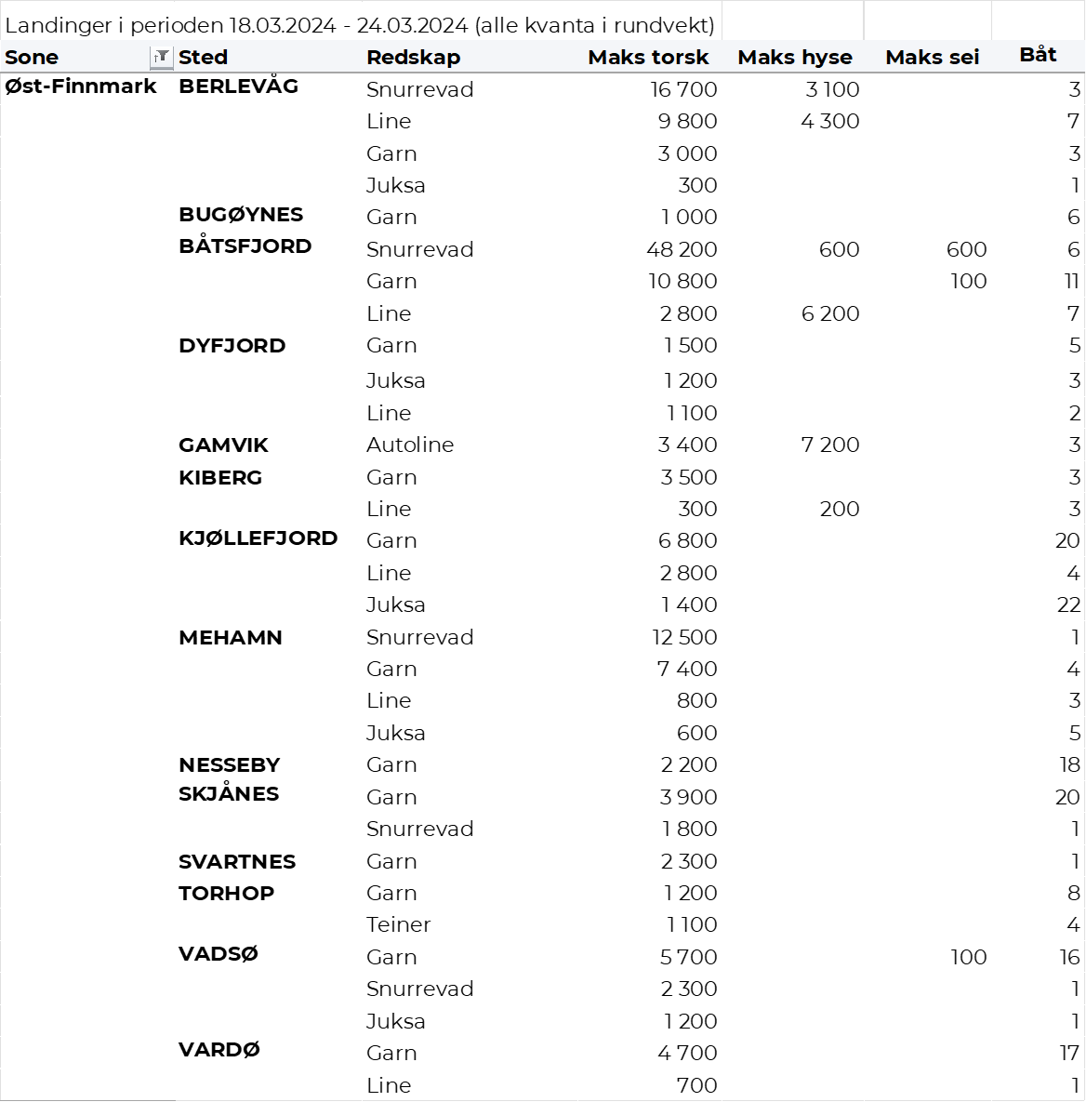

Vest-Finnmark
Fra omsetninga fra perioden i uke 12 i 2024 har vi følgende oversikt:
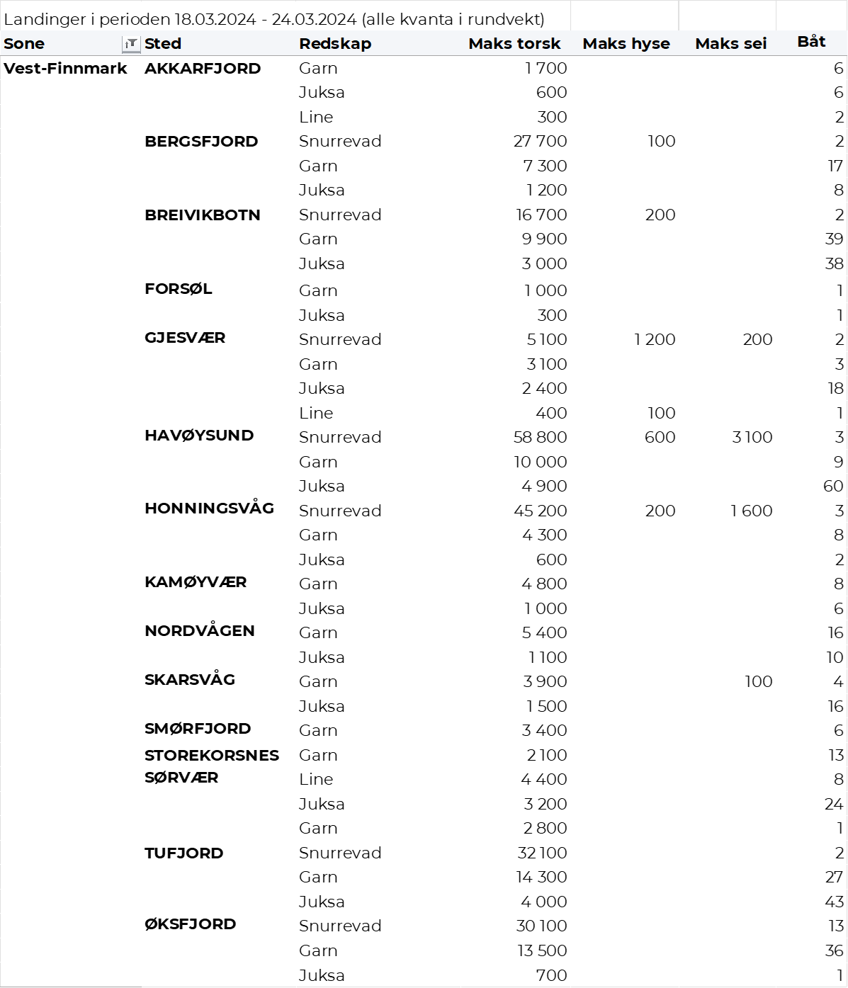
Troms
Fra omsetninga fra perioden i uke 12 i 2024 har vi følgende oversikt:
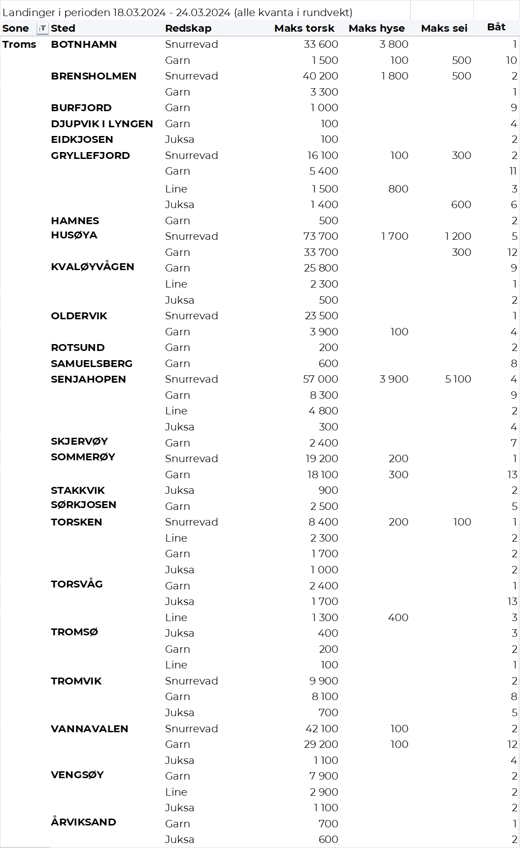
Vesterålen
Fra omsetninga fra perioden i uke 12 i 2024 har vi følgende oversikt:
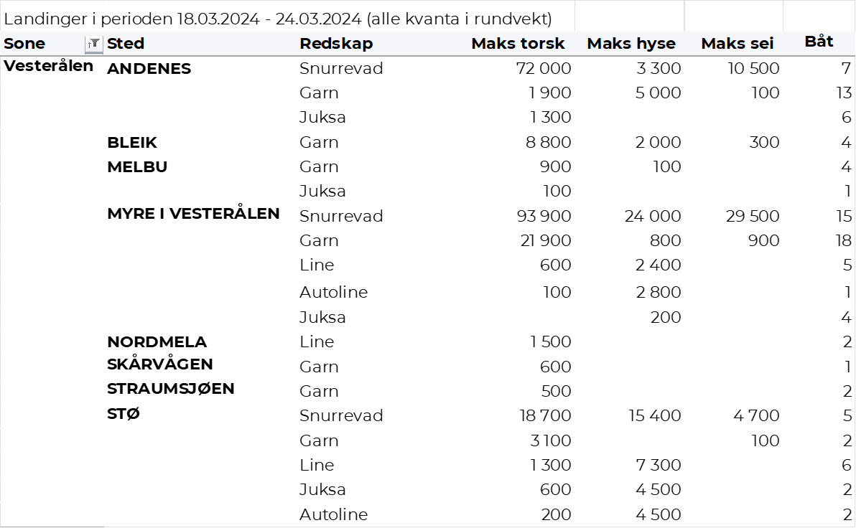
Lofoten/Salten
Fra omsetninga fra perioden i uke 12 i 2024 har vi følgende oversikt:
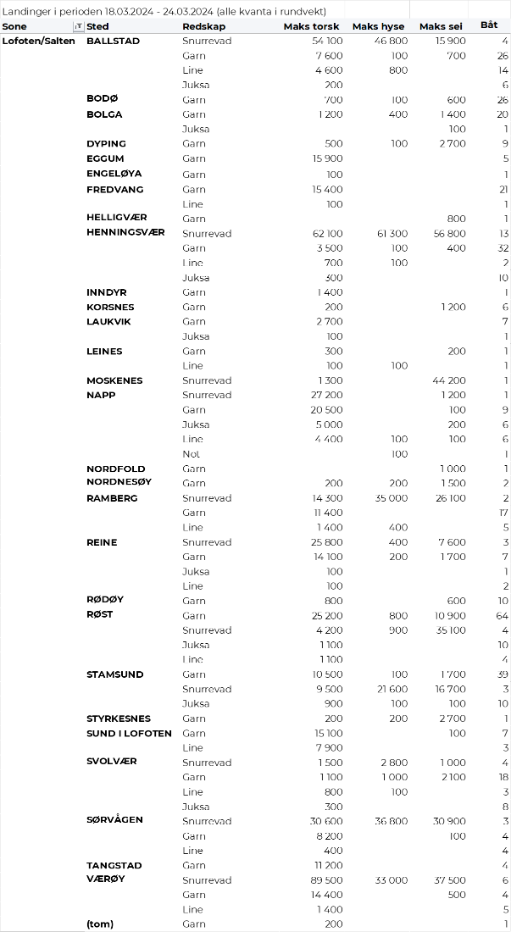
Helgeland-Nordmøre
Fra omsetninga fra perioden i uke 12 i 2024 har vi følgende oversikt:
